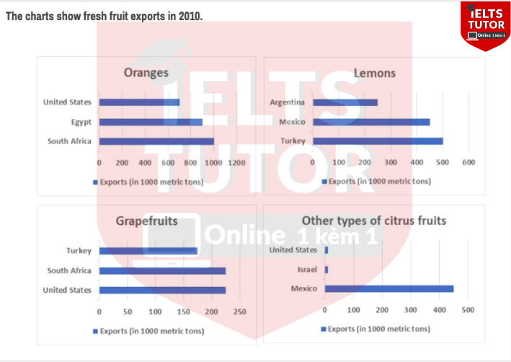

**Cách viết bar chart :** [**https://www.ieltstutor.me/blog/bar-chart**](https://www.ieltstutor.me/blog/bar-chart)

Given are the bar charts illustrating the citrus fruits market in the year 2010.

Overall, oranges were exported the most around the globe, and the US was major exporters of all fresh fruits except for lemon. → intro ổn

In the given period, whilst the figure for grapefruit exports in the United States trumped other countries worldwide, at around 225 metric tons, its exportation of oranges paled in comparison with Egypt and South Africa, with merely 650 metric tons. Additionally, South Africa also topped the chart as regards grape exports, equaling those of the US, whereas Turkey recorded the least amount of such fruit exported, with about 180 metric tons.

As regards lemon, turkey was the leading exporter in 2010, charting 500 tons in 2010, which doubled that of Argentina and outshone that of Mexico by 50 tons. Notably, it is Mexico that exported around 450 tons of other citrus fruits, the highest figure, compared to other nations in the globe sending out virtually none.

⇒ Thân bài bài này chia bố cục lộn xộn & không rõ ràng, bài này sẽ xem như dạng mixed, chia bố cục

Body 1: Oranges + Lemons

Body 2: 2 cái còn lại mình không bốc ra 1 từng nước rồi chia bố cục như này vừa mất thời gian vừa làm người đọc rất rối không hiểu mình đang chia bố cục theo hướng nào

* **Thực ra cái số liệu với cả 4 biểu đồ này nó không liên quan tới nhau nên cứ coi như là mixed (4 biểu đồ) thay vì mỗi body viết 1 biểu đồ như mixed thường (2 biểu đồ) thì gom lại body 1: 2 biểu đồ, body 2: 2 biểu đồ**
* **Dạng gì: table (KHÔNG CÓ NGÀY THÁNG)**
* **Chủ ngữ của bài: The number of fresh fruit exports**
* **Đơn vị của bài: metric tons, tons**
* **Chia thì gì, vì sao: quá khứ (2010)**
* **Câu Overall: Bố cục cách viết 2 đoạn thân bài**
  + **Oranges were by far the fruit that was exported the most, in terms of weight, followed by lemons and then grapefruits hoặc**
  + **Cách khác:** 
    - **South Africa xuất khẩu oranges nhiều nhất, thì Turkey xuất khẩu Lemons nhiều nhất (2 biểu đồ oranges + lemons) >> IELTS TUTOR hướng dẫn** [**Cách dùng IN TERMS OF trong tiếng anh**](https://www.ieltsdanang.vn/blog/cach-dung-in-terms-of-tieng-anh)
    - **Trong khi Turkey xuất khẩu kém nhất ở grapfruit, ở other types of citrus fruits thì US với Israel xuất khẩu không đáng kể**
* **Body:**
  + **Body 1: biểu đồ oranges + lemons (Cứ chia ra 2 phần, viết oranges trước, lemons sau)**
    - **(Viết về oranges) Orange exports were the highest, with South Africa exporting just over 1 million metric tons. Egypt and the US also exported a large amount of oranges, at 900,000 and 700,000 metric tons respectively.**
    - **(Viết về lemons) With regards to lemon exports, Turkey was the main exporter, with 500,000 metric tons, followed by Mexico and Argentina, at approximately 440,000 and 260,000 metric tons. >> IELTS TUTOR hướng dẫn** [**Cách dùng từ "basic" tiếng anh**](https://www.ieltstutor.me/blog/cach-dung-tu-basic-tieng-anh)
* **Body 2: biểu đồ grapfruit + other types of citrus fruits (Cứ chia ra 2 phần, viết grapfruit trước, other types of citrus fruits sau)**
  + **(Viết về Grapefruits) Grapefruits were the third most commonly exported fruit, with the US and South Africa both exporting around 230,000 tons while Turkey managed to export around 50,000 tons less than those countries.**
  + **(Viết về other types of citrus fruits) In terms of other types of citrus fruits, Mexico was responsible for 450,000 metric tons of exports. The US and Israel made minimal contributions in comparison.**

Bài mẫu

Dàn bài lần 2

Bài viết lần 2

Dàn bài lần 3

Bài viết lần 3

Dàn bài lần 4

Bài viết lần 4